КИС. Козаченко.
Логирование и мониторинг
Задание 1.
Все исходные условия выполнены, перехожу к выполнению основного задания.
Создаю папку и файлы, наполняю данные в соответствии с заданием
Все необходимые файлы имеются

Успешный запуск контейнера через docker
Зашла через веб браузер, все успешно
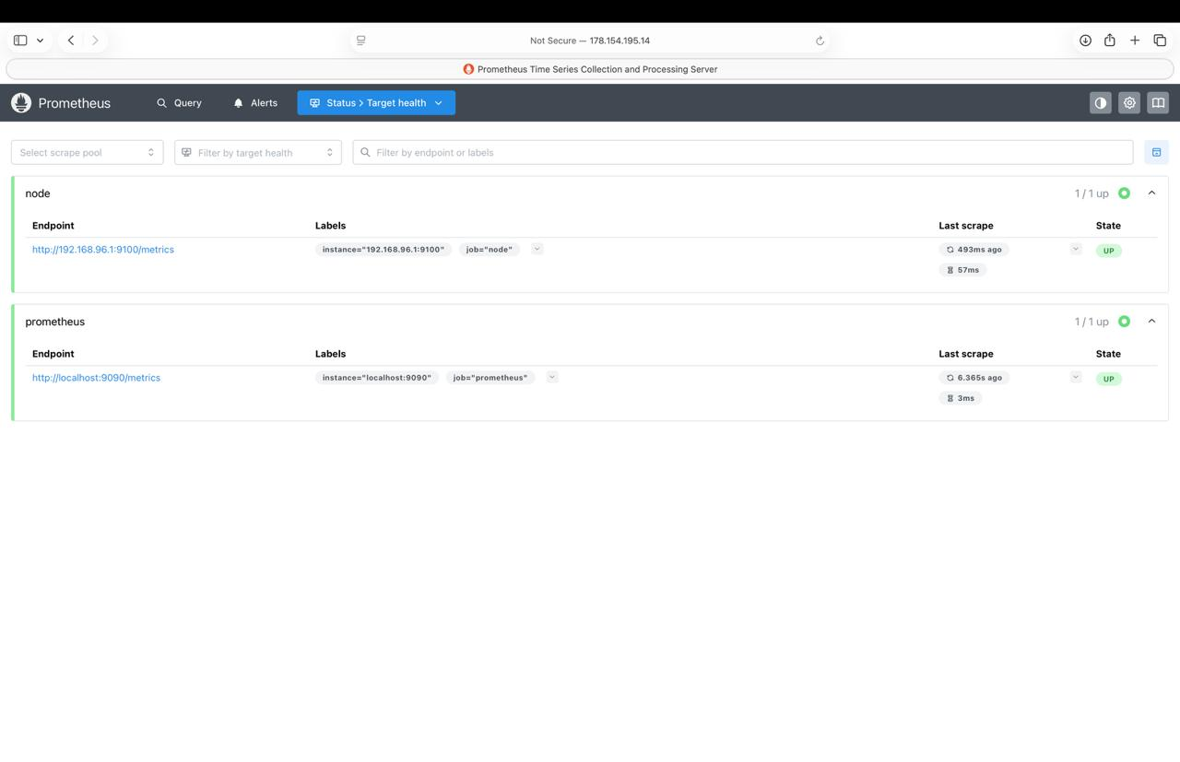
Использую docker exec -it prometheus_sh и запросы для собра метрик, чтобы зайти в контейнер докера и собрать метрики
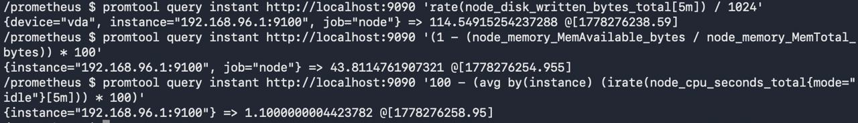
Задание 2.
Клонирую репозиторий, захожу в папку, меняю файл docker-compose под мой вариант через nano. Далее редактирую promeheus.yml добавляя в него экспортёр по заданию и запускаю контейнер
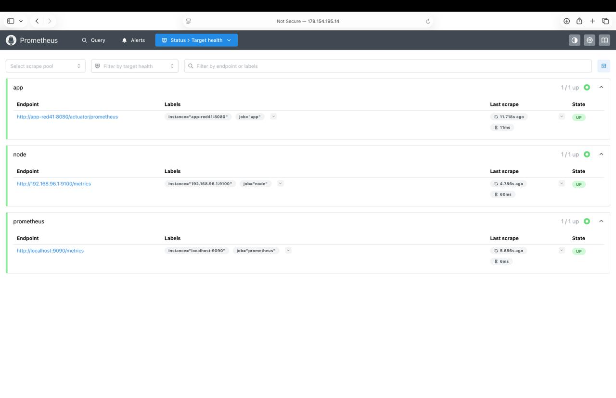
Вижу новый таргет app в списке
Для проверки отправляю запросы на любой эндпойнт этого хоста и собираю данные
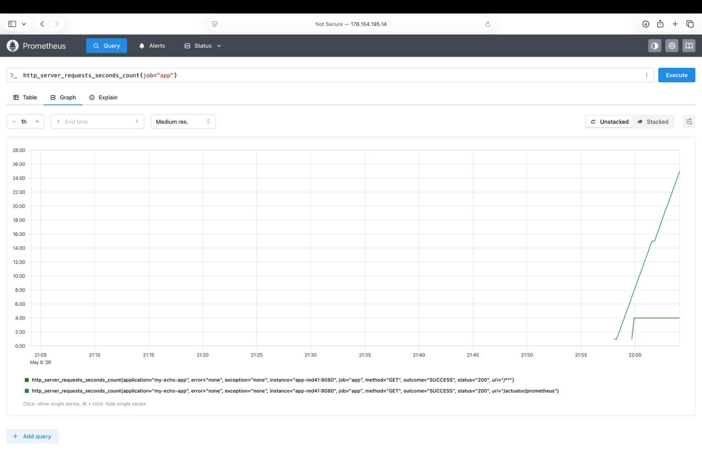
Задание 3.
Описываю алёрт в prometheus.yml
Добавляю алёрт в файл alerts.yml
Проверяю отображается ли алерт в соответствующей вкладке после перезапуска контейнера
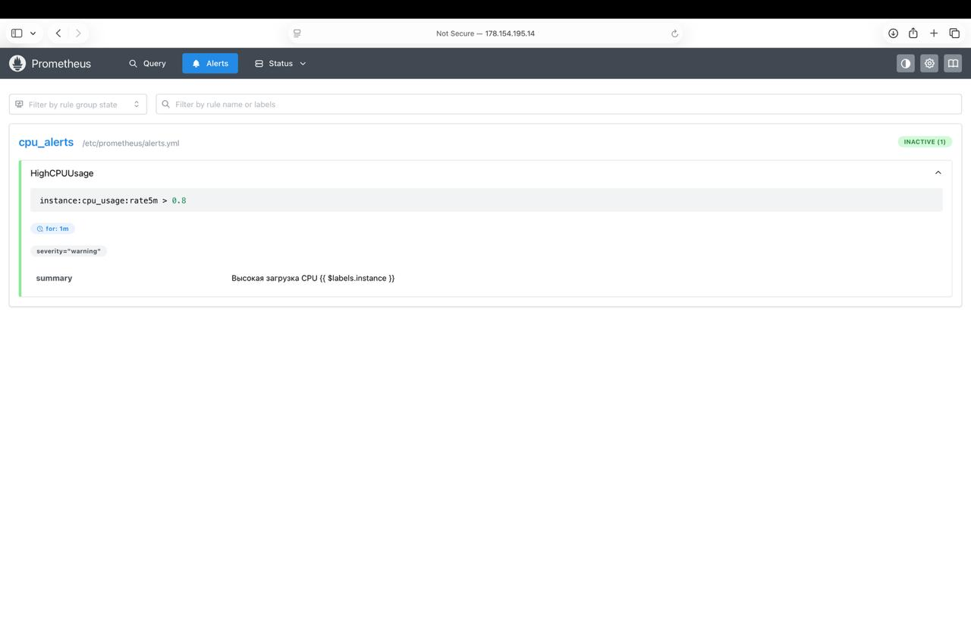

Задание 4
Создаю в корне директорию Grafana, файл docker-compose.yml и файлы для конфигурации loki, promtail
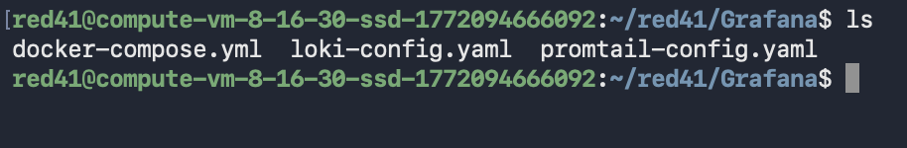
Запускаю контейнер
и захожу на localhost:3041
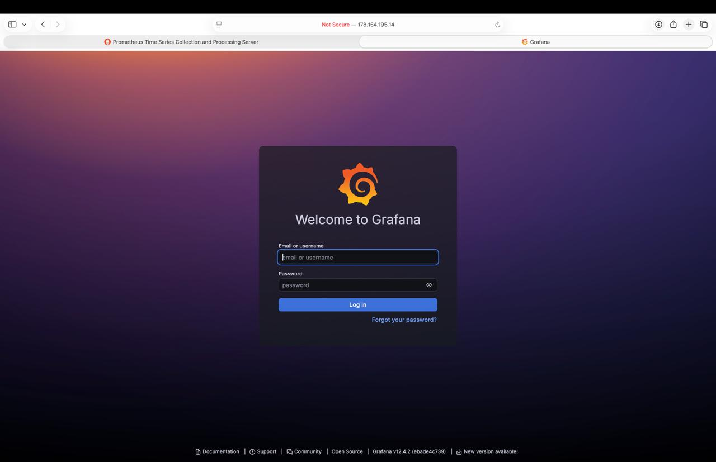
Добавляю источники
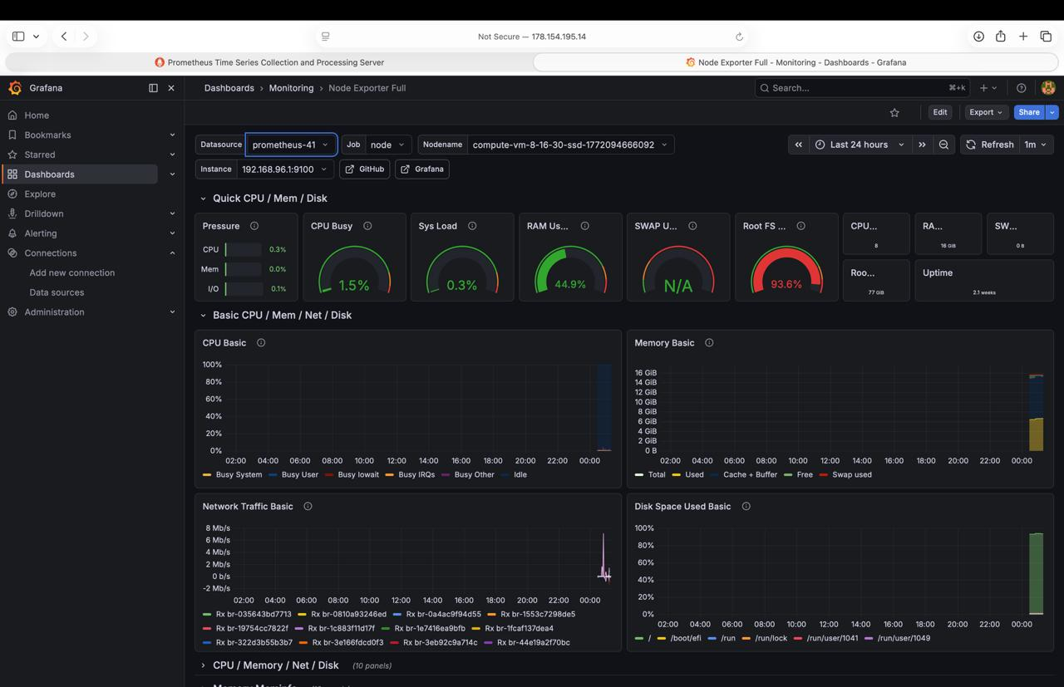

Добавляю дашборды с запросами из задания

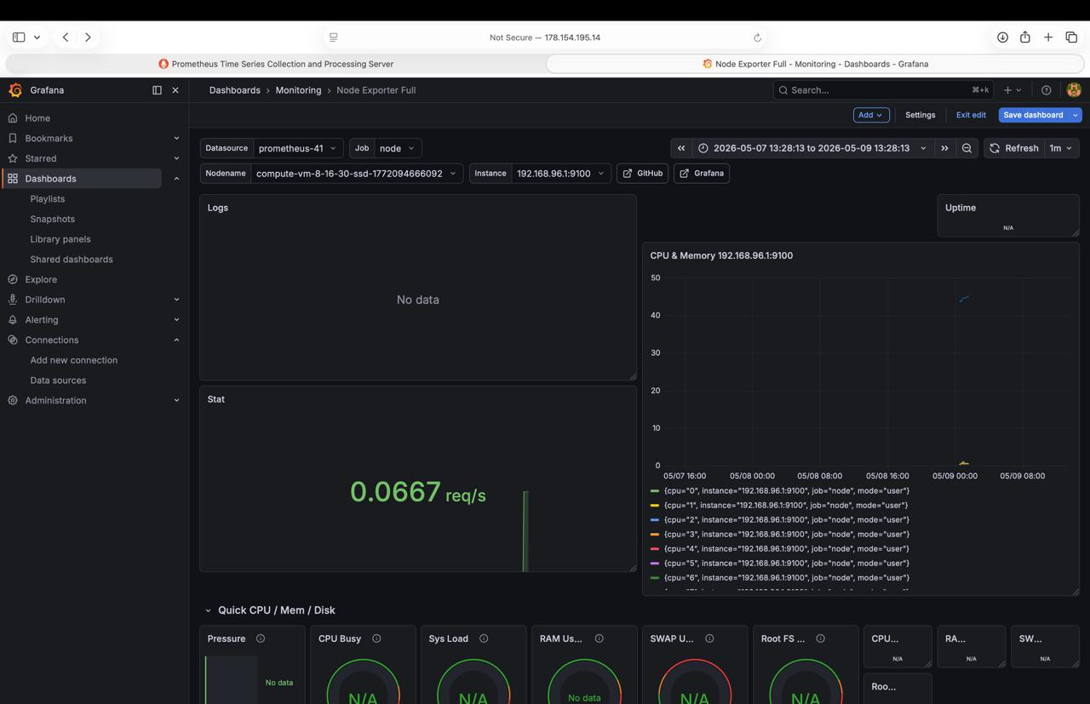
Итоговое дерево файлов проекта
